
CIPI/CDPI
CONTRAT D’INSERTION PROFESSIONNEL INTÉRIMAIRE/ CONTRAT DE DÉVELOPPEMENT PROFESSIONNEL INTÉRIMAIRE

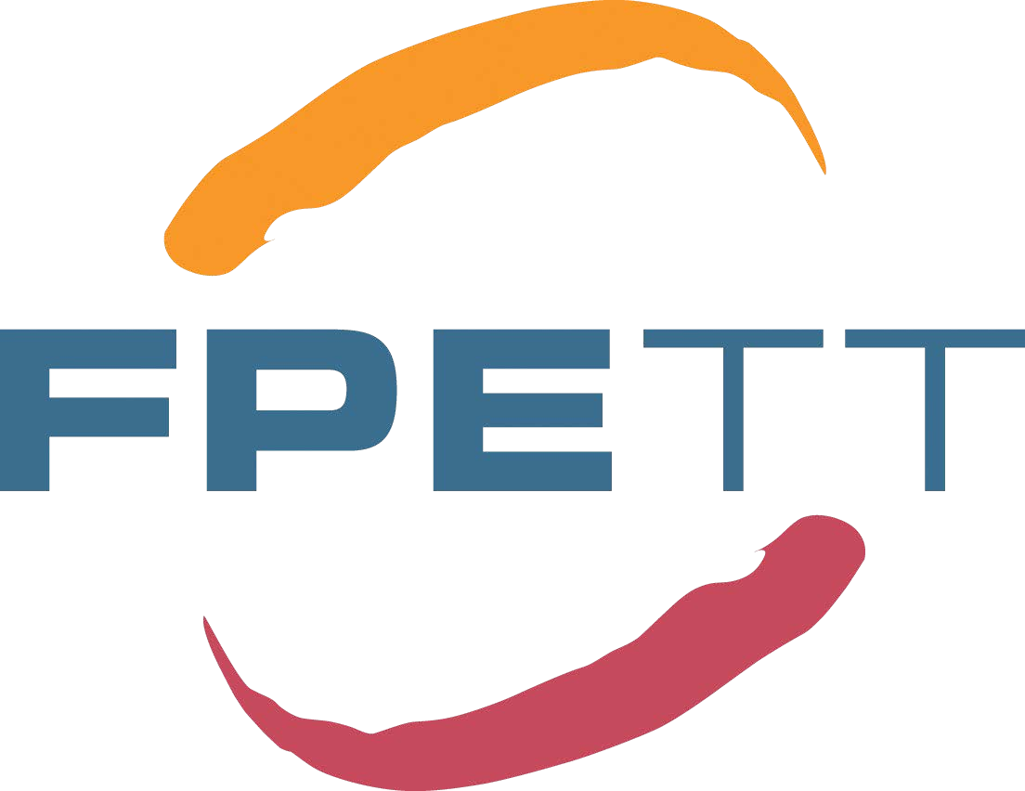
Le CIPI et le CDPI sont des dispositifs de formation financés par le Fonds professionnel pour l’emploi dans le travail temporaire (FPETT) et dont la gestion administrative est assurée par AKTO.

Engagement des parties
pour les CIPI et CDPI dont la formation se déroule dans l’entreprise utilisatrice
Le présent document a pour objectif de fixer les engagements de l’entreprise utilisatrice, du prestataire de formation et de l’entreprise de travail temporaire dans le cadre des CIPI et CDPI dont tout ou partie de la formation se déroule dans l’entreprise utilisatrice (Formation externe hors modalité pédagogique AFEST)
Contexte
Le CIPI et le CDPI sont des contrats spécifiques au travail temporaire régis par des règles conventionnelles et par un accord signé entre les partenaires sociaux.
Ils s’adressent à des salariés intérimaires peu ou pas qualifiés et doit leur permettre d’acquérir un premier niveau de compétences et/ou de qualification. Ils combinent une période de formation et un temps de missions réalisées au sein d’une ou plusieurs entreprises utilisatrices permettant de mettre en pratique les acquis de cette formation.

Le salarié intérimaire suit des enseignements théoriques généraux, professionnels et technologiques dans un organisme de formation externe. Lorsque l’action de formation ne peut se réaliser, en tout ou partie, dans un organisme de formation externe, l’organisme peut réaliser cette action dans les locaux de l’entreprise utilisatrice à condition de respecter un cahier des charges mis au point par AKTO.

Les partenaires sociaux du travail temporaire ont souhaité que ce cahier des charges prenne la forme « d’un engagement des parties ».
Ce document fixe les conditions de réalisation de la formation. Il doit être validé par AKTO avant le démarrage de la formation. Il sera transmis accompagné du programme de la formation au moment de la DRF (aucun projet ne peut démarrer sans cette validation).
Article 1 - Parties signataires du présent engagement
Coordonnées de l’ETT :

Représentée par :

Coordonnées de l’entreprise utilisatrice :

Représentée par :

Coordonnées du prestataire de formation :

Représenté par :

Article 2 - Caractéristiques du CIPI/ CDPI objet du présent « engagement des parties »
Intitulé de la formation du CIPI/CDPI :
dont

Durée totale de la formation en heures : Date de début de la formation :
Date de fin de la formation :
heures dans l’entreprise utilisatrice

Dates des modules se déroulant dans l’entreprise utilisatrice si différentes des dates de début et de fin :

- du au
- du
au
- du
au
; du
au
Qualification visée :
; du au
; du
au

Emploi visé à l’issue de la formation :

Article 3 - Programme de formation
Le programme de la formation est rédigé par le prestataire de formation. Il est annexé au présent document et définit :
- les pré-requis,
- les objectifs de la formation,
- le contenu de la formation,
- la durée de chaque module,
- la répartition entre les heures théoriques et les heures pratiques. La durée consacrée aux enseignements théoriques et généraux et la durée consacrée aux enseignements professionnels et technologiques doivent être fixées en cohérence avec l’objectif de la qualification visée,
- les modalités d’évaluation des acquis de la formation.

Article 4 - Modalités d’organisation de la formation externe en entreprise
La totalité des heures de formation dispensées dans le cadre du CIPI/CDPI (enseignements théoriques généraux, professionnels et technologiques) est animée en totalité par les formateurs du prestataire de formation dont le(s) nom(s) figure(nt) ci-dessous :

La formation ne peut en aucun cas être assurée par un formateur mis à disposition (gracieusement ou refacturé) du prestataire de formation par l’entreprise utilisatrice ou par un tuteur de l’entreprise utilisatrice.

Article 5 - Conditions de réalisation de la formation
L’entreprise utilisatrice met à disposition du prestataire de formation les locaux et équipements suivants :

Si une partie des enseignements professionnels et technologiques se déroulent sur les lieux de production, les trois conditions suivantes doivent être remplies :
- le salarié doit être mis dans une situation pédagogique vérifiable,
- le salarié n’est soumis à aucune contrainte de productivité,
- le formateur du prestataire de formation est présent en permanence.

Pendant la durée de la formation, les locaux et le matériel mis à disposition par l’entreprise utilisatrice sont uniquement dédiés à la formation et permettent aux salariés de suivre la formation dans des « conditions normales de sécurité et de confort » (équipement matériel, bruit, luminosité, etc.). Il appartient à l’entreprise utilisatrice de s’assurer que les conditions d’hygiène et de sécurité sur les lieux de formation ne font pas courir de risques aux personnes en formation et que ceux-ci disposent des équipements individuels et collectifs de sécurité requis.

L’entreprise utilisatrice s’engage à laisser un libre accès aux locaux et équipements mis à disposition pendant la formation aux formateurs du prestataire de formation et à l’entreprise de travail temporaire pendant toute la durée de la formation.

Article 6 - Bilan de la formation réalisée dans l’entreprise utilisatrice
Le FPETT ou AKTO peuvent, le cas échéant, réaliser un bilan de la formation dans le cadre d’un CIPI/CDPI, en cours ou à l’issue de l’action.
Dans cette perspective, l’entreprise utilisatrice, le prestataire de formation et l’entreprise de travail temporaire s’engagent, vis-à-vis du FPETT ou d’AKTO, à :
• accueillir leurs représentants sur les lieux de déroulement de la formation ;
• permettre la réalisation d’un bilan de l’action avec les salariés intérimaires en formation.
S’il s’avérait qu’à l’issue du bilan un des partenaires n’avait pas respecté ses engagements, les instances paritaires du FPETT pourraient être amenées à ne plus financer de nouveaux projets de CIPI/ CDPI dans l’entreprise utilisatrice.

Fait à le
(en trois exemplaires dont un pour chacune des parties et un pour AKTO)
Pour l’entreprise utilisatrice Signature précédée de la mention manuscrite « lu et approuvé »
Pour l’entreprise de travail temporaire Signature précédée de la mention manuscrite « lu et approuvé »
Pour le prestataire de formation Signature précédée de la mention manuscrite « lu et approuvé »

En conformité avec la loi “informatique et libertés”, le traitement des informations contenues sur ce document a fait l’objet d’une déclaration auprès de la C.N.I.L. sous le numéro 223125. Vous pouvez accéder aux informations enregistrées et les faire rectifier en vous adressant à AKTO.
Version février 2020

